**《解决问题》学习指南**

**学习目标：**

1.用乘法口诀解决问题，知道同一问题可以从不同的角度分析，有不同的方法解决，会解决问题。

2.通过对信息的理解转换，培养对题目的阅读理解能力，通过观察分析，理解解决问题的多种策略。

3.在学习过程中树立学习数学的信心，体验学习数学的乐趣。

**学习任务单：**

**【课前准备】**

笔、学习指南

**【课上活动】**

活动一：圈一圈，算一算。

活动要求：请你先试着把你的想法在座位示意图上画一画，并在下面的方格中用算式把意思表示出来。

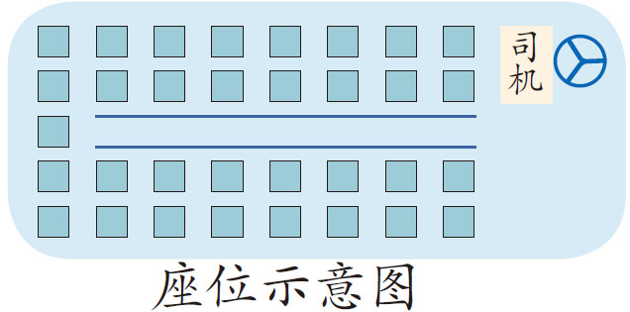

活动二：解决问题。

幼儿园35个小朋友每人吃 1个鸡蛋，这些鸡蛋够吗？请你在下面的方框中尝试着解决。



活动三：写一写、算一算。

明明带20元钱，他想买1个文具盒和5块橡皮，他带的钱够吗？请你在下面的方格中写一写，算一算。

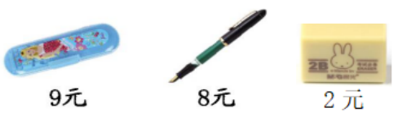

**【课后小结】**

通过今天的学习，能回忆一下你是如何学习的吗？有哪些收获？

**【课后活动】**

把你发现的生活中可以用不同方法解决的问题讲给家人听吧。